apstiprinĀts
Daugavpils Bērnu un jaunatnes sporta skolas direktors

_________________I. Utināns
Daugavpilī, 2020.gada 11.septembrī.
Nr. DBJSS2020/22
UZAICINĀJUMS
piedalīties aptaujā par līguma piešķiršanas tiesībām
Daugavpils Bērnu un jaunatnes sporta skolas basketbola formu meitenēm iegāde

- Pasūtītājs:
Pasūtītāja nosaukums | Daugavpils Bērnu un jaunatnes sporta skola
Adrese | Kandavas iela 17a, Daugavpils, LV-5401
Reģ.Nr. | 90009242212
Kontaktpersona līguma slēgšanas jautājumos | Direktors Imants Utināns, tālr. 65425346, mob.29364652  e-pasts: daugavpilsbjss@inbox.lv
Kontaktpersona tehniskajos jautājumos | Izglītības metodiķe Laura Vilcāne, tālr. 65421807  e-pasts: daugavpilsbjss@inbox.lv
2. Iepirkuma priekšmets: Daugavpils Bērnu un jaunatnes sporta skolas basketbola formu iegāde meitenēm.
3. Paredzamā līgumcena: līdz EUR 4061,00 bez PVN
4. Līguma izpildes termiņš: 1 mēnesis pēc līguma noslēgšanas.
5. Nosacījumi dalībai iepirkuma procedūrā
5.1. Pretendents ir reģistrēts Latvijas Republikas Uzņēmumu reģistrā vai līdzvērtīgā reģistrā ārvalstīs;
5.2. Pretendentam ir pieredze tehniskajā specifikācijā minētā pakalpojuma sniegšanā;
5.3. Pretendentam ir jābūt nodrošinātai mājas lapai, lai būtu iespēja iepazīties ar preču klāstu;
5.4. Precīzs pakalpojuma apraksts ir noteiks tehniskajā specifikācijā (pielikums Nr.1).
5.5. Preces tiks iepirktas pa daļām, saskaņā ar Pasūtītāja iepriekšēju pasūtījumu (rakstisku vai mutisku), līgumā noteiktajā kārtībā;
5.6. Visu izstrādājumu modeļiem jābūt pieejamiem iegādei vismaz 5 gadus;
5.7. Pretendentam Latvijā vai valstī, kurā tas reģistrēts vai kurā atrodas tā pastāvīgā dzīvesvieta, nav nodokļu parādi, tajā skaitā valsts sociālās apdrošināšanas obligāto iemaksu parādi, kas kopsummā kādā no valstīm pārsniedz 150 euro.

6.Pretendentu iesniedzamie dokumenti dalībai aptaujā
6.1. Pretendenta sastādīts finanšu/tehniskais piedāvājums (2.pielikums)

7.Piedāvājuma izvēles kritērijs: piedāvājums, kas pilnībā atbilst prasībām;
8.Piedāvājums iesniedzams: līdz 2020.gada 18.septembrim, plkst. 12.00
9.Piedāvājumu var iesniegt:
9.1.personīgi, vai pa pastu pēc adreses Kandavas ielā 17a, Daugavpilī (3.stāvs, kab.305)
9.2.elektroniski (e-pasts: daugavpilsbjss@inbox.lv)
10.Paziņojums par rezultātiem: tiks ievietots Daugavpils pilsētas domes tīmekļa vietnē www.daugavpils.lv, sadaļā “Pašvaldības iepirkumi, konkursi”

Pielikumā:
- Tehniskā specifikācija;
- Finanšu-tehniskā piedāvājuma forma.

1.pielikums
Tehniskā specifikācija

Veicamā darba uzdevumi: Daugavpils Bērnu un jaunatnes sporta skolas basketbola formu iegāde meitenēm;
Pasūtījuma izpildīšana: 1 mēnesis pēc līguma noslēgšanas;
Piegāde: bezmaksas.

Nr.p.k. | Nosaukums | Apraksts | Mērvienība
1. | Basketbola forma meitenēm  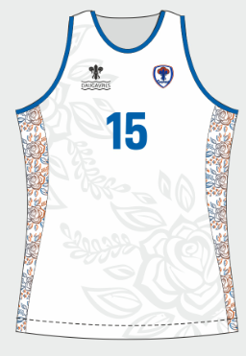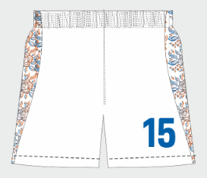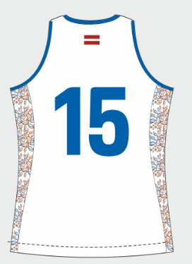  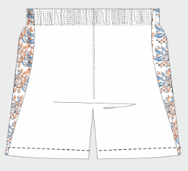  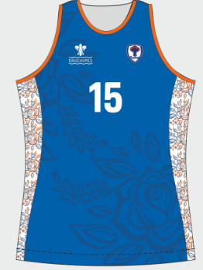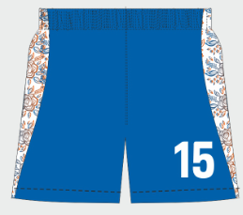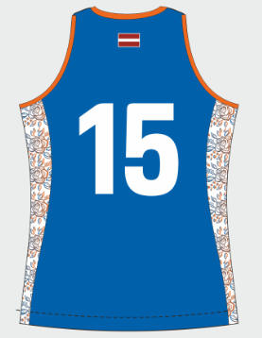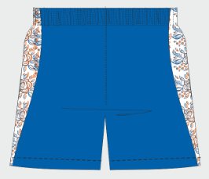 | Materiāls - 100% poliestera trikotāža, kas izgatavota ar Wick-On vai DryFit tehnoloģiju, kura ļauj mitrumam ātri iztvaikot un justies ērti sportistam. Produkts ir sertificēts ar sertifikātu, kas apliecina, ka ražošanā izmantotie materiāli nesatur toksiskus vai alerģiskus materiālus. SERTIFIKĀTS IR IZDOTS UZ FIRMAS VĀRDA, KAS PIEDALĀS KONKURSĀ. Basketbola formas tērps sastāv no diviem krekliem: tumšas krāsas un baltas krāsas un tumšas krāsas šortiem, logotips un uzraksts “Daugavpils BJSS” ir sublimēts. Sublimācijas tehnoloģijā druka ir iesūkusies auduma šķiedrās un nav jūtams tās reljefs. Sublimācijā (logo un numuros) var izvēlēties dažādas krāsas, dizainu, šriftu. Krekls bez piedurknēm. Ir iespējama dažādu krāsu kombinēšana katrā kreklā. Krekla sānos ir pasūtītāja izvēlēta dizaina un krāsas zīmējums. Krekls ir sašūts ar brīvo kustību tehnoloģiju, sieviešu griezums maksimāli atkārto sieviešu figūru, tuvs ķermenim, bet neierobežo kustības. Šorti ir sievišķīga griezuma. Šortu jostas vietā ir iestrādāta elastīga gumija. Katram spēlētājam jābūt pašūtam komplektam pēc individuāliem krūšu, vidukļa un gurnu izmēriem. Jābūt iespējai pasūtīt iesildīšanās kreklus, kas būtu pieskaņoti formas stilam un krāsām. Basketbola formai jābūt pielāgotai katra sportista izmēram atbilstoši viņu faktiskajam augumam. | 30 komplekti (2 krekli + 1 šorti)
2. | Iesildīšanās krekls meitenēm | Materiāls - 100% poliestera trikotāža, kas izgatavota ar Wick-On vai DryFit tehnoloģiju, kura ļauj mitrumam ātri iztvaikot un justies ērti sportistam. Produkts ir sertificēts ar sertifikātu, kas apliecina, ka ražošanā izmantotie materiāli nesatur toksiskus vai alerģiskus materiālus. SERTIFIKĀTS IR IZDOTS UZ FIRMAS VĀRDA, KAS PIEDALĀS KONKURSĀ. Iesildīšanās krekls ir tumšas krāsas kā spēļu formas, logotips un uzraksts “Daugavpils BJSS” ir sublimēts. Sublimācijas tehnoloģijā druka ir iesūkusies auduma šķiedrās un nav jūtams tās reljefs. Sublimācijā (logo un numuros) var izvēlēties dažādas krāsas, dizainu, šriftu. Krekls ar garajām piedurknēm. Ir iespējama dažādu krāsu kombinēšana katrā kreklā. Krekls ir sašūts ar brīvo kustību tehnoloģiju, sieviešu griezums maksimāli atkārto sieviešu figūru, tuvs ķermenim, bet neierobežo kustības. Katram spēlētājam jābūt pašūtam kreklam pēc individuāliem krūšu, vidukļa un gurnu izmēriem. Iesildīšanās kreklam jābūt pielāgotam, katra sportista izmēram atbilstoši viņu faktiskajam augumam. | 100 gab.
3. | Džemperis ar kapuci | Materiāls – 100% kokvilna, kas izgatavota ar “French terry” tehnoloģiju, kas absorbē mitrumu un neļauj sportistam pārkarst. Produkts ir sertificēts ar sertifikātu, kas apliecina, ka ražošanā izmantotie materiāli nesatur toksiskus vai alerģiskus materiālus. SERTIFIKĀTS IR IZDOTS UZ FIRMAS VĀRDA, KAS PIEDALĀS KONKURSĀ. Džemperis ir melnā krāsā, logotips un uzraksts “Daugavpils BJSS” ir sublimēts. Sublimācijas tehnoloģijā druka ir iesūkusies auduma šķiedrās un nav jūtams tās reljefs. Sublimācijā (logo un uzraksts) var izvēlēties dažādas krāsas, dizainu, šriftu. Džempera kapuces iekšpusē ir zīmējums, kas sakrīt ar zīmējumu uz basketbola spēļu formām. Katram spēlētājam jābūt pašūtam džemperim pēc individuāliem krūšu un vidukļa izmēriem. Džemperim ar kapuci jābūt pielāgotam, katra sportista izmēram atbilstoši viņu faktiskajam augumam. | 40 gab.

Tehnisko specifikāciju sagatavoja
Daugavpils Bērnu un jaunatnes sporta skolas izglītības metodiķe L.Vilcāne

2.Pielikums

2020.gada ____._______________, Daugavpilī

FINANŠU - TEHNISKAIS PIEDĀVĀJUMS
Piedāvājam izgatavot basketbola formas meitenēm par šādu cenu:

Kam: | Daugavpils Bērnu un jaunatnes sporta skolai,  Kandavas iela 17a, Daugavpils, LV-5401
Pretendenta nosaukums,
Reģ. Nr.
Adrese:
Kontaktpersona, tās tālrunis, fakss un e-pasts:
Datums:
Pretendenta Bankas rekvizīti:

Nr.p.k. | Nosaukums | Apraksts | Mērvienība | Cena bez PVN
1. | Basketbola forma meitenēm | Materiāls - 100% poliestera trikotāža, kas izgatavota ar Wick-On vai DryFit tehnoloģiju, kura ļauj mitrumam ātri iztvaikot un justies ērti sportistam. Produkts ir sertificēts ar sertifikātu, kas apliecina, ka ražošanā izmantotie materiāli nesatur toksiskus vai alerģiskus materiālus. SERTIFIKĀTS IR IZDOTS UZ FIRMAS VĀRDA, KAS PIEDALĀS KONKURSĀ. Basketbola formas tērps sastāv no diviem krekliem: tumšas krāsas un baltas krāsas un tumšas krāsas šortiem, logotips un uzraksts “Daugavpils BJSS” ir sublimēts. Sublimācijas tehnoloģijā druka ir iesūkusies auduma šķiedrās un nav jūtams tās reljefs. Sublimācijā (logo un numuros) var izvēlēties dažādas krāsas, dizainu, šriftu. Krekls bez piedurknēm. Ir iespējama dažādu krāsu kombinēšana katrā kreklā. Krekla sānos ir pasūtītāja izvēlēta dizaina un krāsas zīmējums. Krekls ir sašūts ar brīvo kustību tehnoloģiju, sieviešu griezums maksimāli atkārto sieviešu figūru, tuvs ķermenim, bet neierobežo kustības. Šorti ir sievišķīga griezuma. Šortu jostas vietā ir iestrādāta elastīga gumija. Katram spēlētājam jābūt pašūtam komplektam pēc individuāliem krūšu, vidukļa un gurnu izmēriem. Jābūt iespējai pasūtīt iesildīšanās kreklus, kas būtu pieskaņoti formas stilam un krāsām. Basketbola formai jābūt pielāgotai katra sportista izmēram atbilstoši viņu faktiskajam augumam.. | 30 komplekti (2 krekli + 1 šorti)
2. | Iesildīšanās krekls meitenēm | Materiāls - 100% poliestera trikotāža, kas izgatavota ar Wick-On vai DryFit tehnoloģiju, kura ļauj mitrumam ātri iztvaikot un justies ērti sportistam. Produkts ir sertificēts ar sertifikātu, kas apliecina, ka ražošanā izmantotie materiāli nesatur toksiskus vai alerģiskus materiālus. SERTIFIKĀTS IR IZDOTS UZ FIRMAS VĀRDA, KAS PIEDALĀS KONKURSĀ. Iesildīšanās krekls ir tumšas krāsas kā spēļu formas, logotips un uzraksts “Daugavpils BJSS” ir sublimēts. Sublimācijas tehnoloģijā druka ir iesūkusies auduma šķiedrās un nav jūtams tās reljefs. Sublimācijā (logo un numuros) var izvēlēties dažādas krāsas, dizainu, šriftu. Krekls ar garajām piedurknēm. Ir iespējama dažādu krāsu kombinēšana katrā kreklā. Krekls ir sašūts ar brīvo kustību tehnoloģiju, sieviešu griezums maksimāli atkārto sieviešu figūru, tuvs ķermenim, bet neierobežo kustības. Katram spēlētājam jābūt pašūtam kreklam pēc individuāliem krūšu, vidukļa un gurnu izmēriem. Iesildīšanās kreklam jābūt pielāgotam, katra sportista izmēram atbilstoši viņu faktiskajam augumam. | 100 gab.
3. | Džemperis ar kapuci | Materiāls – 100% kokvilna, kas izgatavota ar “French terry” tehnoloģiju, kas absorbē mitrumu un neļauj sportistam pārkarst. Produkts ir sertificēts ar sertifikātu, kas apliecina, ka ražošanā izmantotie materiāli nesatur toksiskus vai alerģiskus materiālus. SERTIFIKĀTS IR IZDOTS UZ FIRMAS VĀRDA, KAS PIEDALĀS KONKURSĀ. Džemperis ir melnā krāsā, logotips un uzraksts “Daugavpils BJSS” ir sublimēts. Sublimācijas tehnoloģijā druka ir iesūkusies auduma šķiedrās un nav jūtams tās reljefs. Sublimācijā (logo un uzraksts) var izvēlēties dažādas krāsas, dizainu, šriftu. Džempera kapuces iekšpusē ir zīmējums, kas sakrīt ar zīmējumu uz basketbola spēļu formām. Katram spēlētājam jābūt pašūtam džemperim pēc individuāliem krūšu un vidukļa izmēriem. Džemperim ar kapuci jābūt pielāgotam, katra sportista izmēram atbilstoši viņu faktiskajam augumam. | 40 gab.
Kopā:

3. Mēs apliecinām, ka:
- Līguma izpildes termiņš: 1 mēnesis pēc līguma noslēgšanas;
- Nekādā veidā neesam ieinteresēti nevienā citā piedāvājumā, kas iesniegts šajā iepirkumā;
- Nav tādu apstākļu, kuri liegtu mums piedalīties iepirkumā un izpildīt tehniskās specifikācijās norādītās prasības;
- Pasūtītās preces piegādāsim uz sava rēķina;
- Mums nav nodokļu parādi, tajā skaitā valsts sociālās apdrošināšanas obligāto iemaksu parādi, kas kopsummā kādā no valstīm sastāda 150 euro.

Paraksta pretendenta vadītājs vai vadītāja pilnvarota persona:
Vārds, uzvārds, amats
Paraksts
Datums

